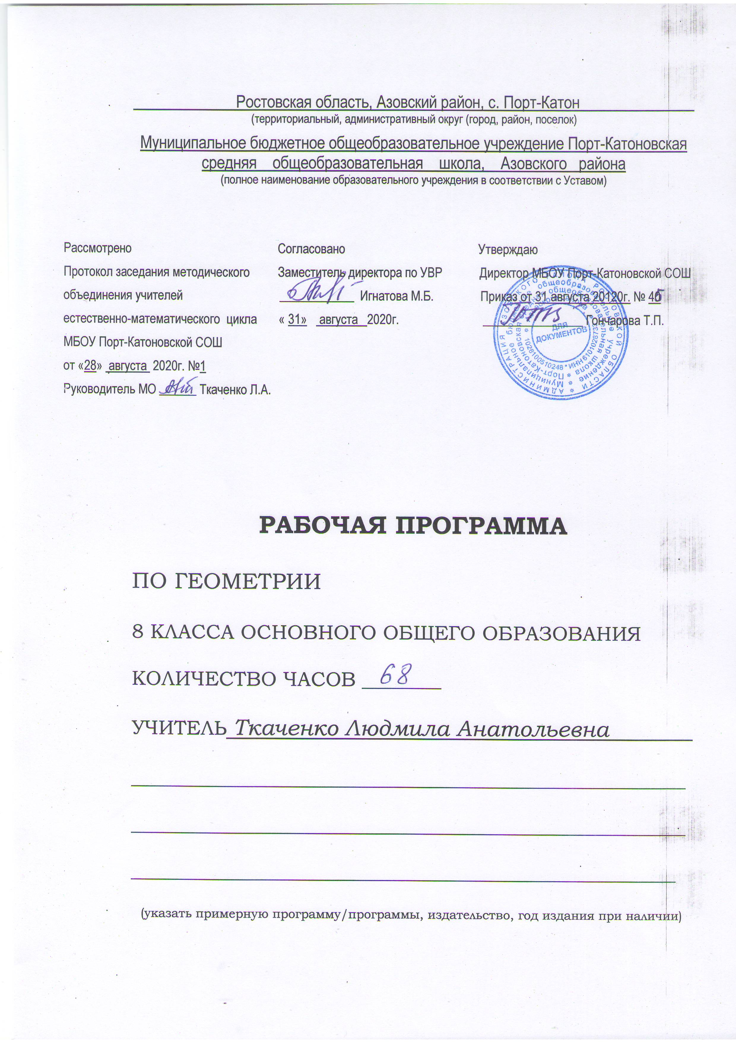
Рабочая программа курса геометрии 8 класса
Пояснительная записка
Рабочая программа учебного курса «ГЕОМЕТРИЯ» для 8 класса составлена на основе:
- Федерального закона Российской Федерации от 29 декабря 2012 г. N 273-ФЗ «Об образовании в Российской Федерации»;
- Федерального компонента государственного образовательного стандарта, утвержденного Приказом Министерства образования РФ от 05. 03. 2004 года № 1089;
- Федерального базисного учебного план и примерных учебных планов (приказ МО РФ №1312 от 9.03.2004г.);
- Федерального перечня учебников, рекомендованных Министерством образования Российской Федерации к использованию в образовательном процессе в общеобразовательных учреждениях на 2020-2021 уч. год;
- Приказа Минобрнауки России от 31.12.2015 №1577 «О внесении изменений в федеральный государственный образовательный стандарт основного общего образования, утверждённый приказом Министерства образования и науки Российской Федерации от 17.12.2010 №1897».
- Основной образовательной программы среднего общего образования МБОУ Порт-Катоновской СОШ Азовского района;
- Положения МБОУ Порт-Катоновской СОШ Азовского района о составлении рабочей программы учебного курса;
- Примерных программ по математике (М.: Просвещение, 1994, 1996; М.: Дрофа, 2001-2007);
- Учебного плана МБОУ Порт-Катоновской СОШ на 2020-2021 учебный год;
- Годового календарного графика на 2020- 2021уч.год;
- Устава МБОУ Порт-Катоновской СОШ Азовского района.

МЕСТО ПРЕДМЕТА В УЧЕБНОМ ПЛАНЕ
Согласно учебному плану на изучение геометрии в 8 классе отводится 68 ч из расчета 2ч в неделю. В соответствии с календарным графиком и расписанием уроков школы программа рассчитана на 68 часов, уплотнение материала выполняется за счёт уроков повторения. Праздничный день 23.02.

Планируемые результаты освоения учебного курса

Изучение математики в основной школе даёт возможность обучающимся достичь следующих результатов развития:
1) в личностном направлении:
• ответственного отношения к учению, заинтересованность в приобретении и расширении математических знаний и способов действий;
•коммуникативной компетентности в общении, в учебной, творческой и других видах деятельности по предмету, которая выражается в умении ясно, точно, грамотно излагать свои мысли в устной и письменной речи, вести конструктивный диалог, приводить примеры, а так же понимать и уважать позицию собеседника, достигать взаимопонимания, сотрудничать для достижения общих результатов;
• представление об изучаемых математических понятиях и методах как важнейших средствах математического моделирования реальных процессов и явлений;
• креативности (собственная аргументация, опровержения, постановка задач и др.)

2) в метапредметном направлении:

• способность самостоятельно ставить цели учебной деятельности, планировать, осуществлять, контролировать и оценивать учебные действия в соответствии с поставленной задачей и условиями её выполнения;
• умения находить необходимую информацию в различных источниках (в справочниках, литературе, Интернете), обрабатывать, хранить и передавать информацию в соответствии с познавательными или коммуникативными задачами;
• владения приёмами умственных действий: установления аналогий, классификации на основе самостоятельного выбора оснований и критериев, установления родовидовых и причинноследственных по аналогии;
• умения организовывать совместную учебную деятельность с учителем и сверстниками: определять цели, распределять функции, взаимодействовать в группе, выдвигать гипотезы, находить решение проблемы, разрешать конфликты на основе согласования позиции и учёта интересов, аргументировать и отстаивать своё мнение.
3) в предметном направлении:
• умение работать с математическим текстом, точно и грамотно выражать свои мысли в устной и письменной речи, применяя математическую терминологию и символику, использовать различные языки математики (словесный, символический, табличный);
• умения использовать базовые понятия из основных разделов содержания (число, уравнение, неравенство и др.);
• представление о числе и числовых системах от натуральных до дробных чисел; практических навыков выполнения устных, письменных, инструментальных вычислений, вычислительной культуры;

• приемов владения различными языками математики (словесный, символический) для иллюстрации, интерпретации, аргументации;
• умения применять изученные понятия, аппарат различных разделов курса к решению межпредметных задач и задач повседневной жизни.

Содержание обучения

Треугольник. Теорема Фалеса. Подобие треугольников; коэффициент подобия. Признаки подобия треугольников. Теорема Пифагора. Синус, косинус, тангенс, котангенс острого угла прямоугольного треугольника и углов от 0° до 90°. Решение прямоугольных треугольников. Замечательные точки треугольника: точки пересечения серединных перпендикуляров, биссектрис, медиан. Окружность Эйлера.
Четырёхугольник. Параллелограмм, его свойства и признаки. Прямоугольник, ромб, квадрат, их свойства и признаки. Трапеция, средняя линия трапеции, равнобедренная трапеция.
Окружность и круг. Центр, радиус, диаметр. Центральный, вписанный угол; величина вписанного угла. Взаимное расположение прямой и окружности, двух окружностей. Касательная и секущая к окружности, равенство отрезков касательных, проведённых из одной точки. Метрические соотношения в окружности: свойства касательных, секущих, хорд.
Окружность, вписанная в треугольник, и окружность, описанная около треугольника. Вписанные и описанные четырёхугольники.
Измерение геометрических величин. Понятие о площади плоских фигур. Равносоставленные и равновеликие фигуры. Площадь прямоугольника. Площадь параллелограмма, треугольника и трапеции ( основные формулы). Формулы, выражающие площадь треугольника: через две стороны и угол между ними, через периметр и радиус вписанной окружности, формула Герона. Площадь четырёхугольника. Связь между площадями подобных фигур.
Построения с помощью циркуля и линейки. Деление отрезка на равных частей, построение четвёртого пропорционального отрезка.

Почасовое тематическое планирование учебного материала
№ параграфа | Тема | Количество часов
§1  §2  §3  §1  §2  §3  §1  §2  §3  §4  §1  §2  §3  §4 | Вводное повторение (3 часа)  Глава V. Четырёхугольники (14 часов)  Многоугольники  Параллелограмм и трапеция  Прямоугольник. Ромб. Квадрат.  Решение задач  Контрольная работа 1  Глава VI. Площадь (14 часов)  Площадь многоугольника  Площади параллелограмма, треугольника и трапеции  Теорема Пифагора  Решение задач.  Контрольная работа 2  Глава VII. Подобные треугольники (20 часов)  Определение подобных треугольников  Признаки подобия треугольников  Контрольная работа 3  Применение подобия к доказательству теорем и решению задач  Соотношения между сторонами и углами прямоугольного треугольника  Решение задач  Контрольная работа 4  Глава VIII. Окружность (16 часов)  Касательная к окружности  Центральные и вписанные углы  Четыре замечательные точки треугольника  Вписанная и описанная окружности  Решение задач  Контрольная работа 5  Повторение 1 час  Итого: | 2  6  4  1  1  2  6  3  2  1  2  5  1  7  3  1  1  3  4  3  4  2  1  68

